**"Осень добрая пришла"**

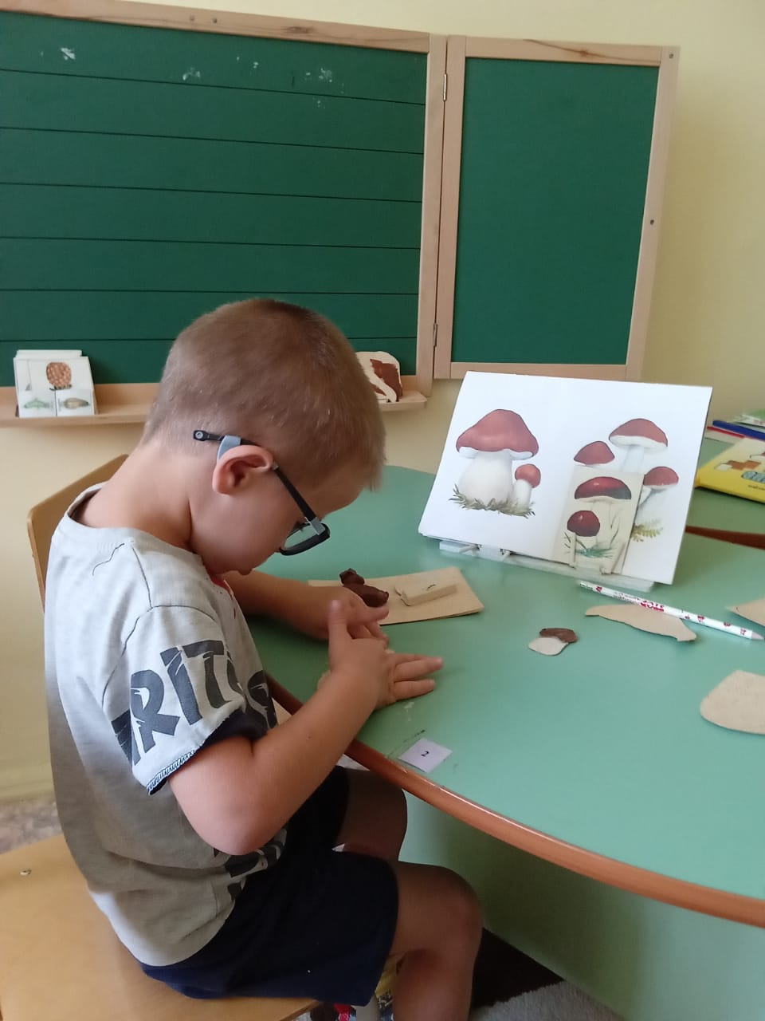"Осень добрая пришла" с такой интересной лексической темы, начались коррекционные занятия в этом учебном году. Действуя с плодами, дети закрепляют их названия, цвет, форму, способы обследования. В ходе дидактических игр узнавали их на ощупь и на вкус. А после того, как побывали с родителями в лесу, начали "выращивать" с помощью пластилина, грибы, развивая при этом мелкую моторику и согласованность движений глаз-рука. И это только начало. Эту тему мы продолжим пока длится эта замечательная пора.

